
REPUBLIKA E SHQIPERISE
BASHKIA ELBASAN

Adresa: Bashkia Elbasan, Rr. “Qemal Stafa”, Tel. +355 54 400152, E-mail bashkiaelbasan@elbasani.gov.al web: www.elbasani.gov.al

Nr.__________Prot Elbasan me: ____.____.2016

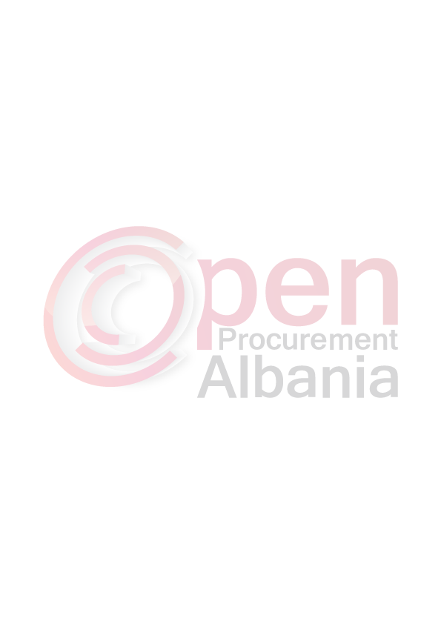
LENDA: Dërgim njoftimi i fituesit për botim në Buletinin e Njoftimeve Publike.

AGJENCISE se PROKURIMIT PUBLIK
T I R A N E

NJOFTIMI I FITUESIT

Nga: Bashkia Elbasan adresa: rruga “Qemal Stafa”, Elbasan.

Për: “Ergi ” sh.p.k. me adresë: Lagja“28 Nentori”, autostrada Elbasan-Metalurgji, km-3, Elbasan.
Për: ” Vellezerit Hysa “ sh.p.k me adrese:Fshati Banje e Re ,Klos, Bashkia Cerrik, Elbasan.

Procedura e prokurimit: “Proçedurë e Hapur”.

Përshkrim i shkurtër i kontratës: “ Sistemim asfaltim rruga 25 Nëntori ”, me fond limit: 75.664.634 (shtatëdhjetë e pesë milion e gjashtëqind e gjashtëdhjetë e katër mijë e gjashtëqind e tridhjete e katër) lekë (pa tvsh), vënë në dispozicion nga Buxheti i Shtetit, dhe me afat per perfundimin e punimeve 180 dite nga data e nenshkrimit te kontrates .

Publikime të mëparshme (nëse zbatohet): Buletini i Njoftimeve Publike [11.04.2016 ] [14 ]

Kriteret e përzgjedhjes së fituesit: çmimi më i ulët X oferta ekonomikisht më e favorshme 

Njoftojme se, kane qene pjesemarres ne procedure keta ofertues me vlerat perkatese te ofruara:

1. “Ergi” sh.p.k. me Nipt: K 02727229 P & “ Vellezerit Hysa “ sh.p.k. me Nipt: K 12911201C

Vlera e paraqitur ne proceduren e prokurimit është 74.722.956 (shtatedhjete e katermilion e shtate-
qind e njezet e dymije e nenteqind e pesedhjete e gjashte) lekë ( pa tvsh ) dhe me vlerë kontrate prej
89.667.547 ( tetedhjete e nentemilion e gjashteqind e gjashtedhjete e shtatemije e peseqind e dyzet e
shtate) lekë (me tvsh).

Ofertues të skualifikuar nuk ka.

Duke iu referuar procedurës së lartpërmendur, informojmë subjektin: bashkimin e shoqerive ”Ergi“
sh.p.k me adresë: Lagja“28 Nentori”, autostrada Elbasan-Metalurgji, km-3, Elbasan & “Vellezerit
Hysa“ sh.p.k , me adresë: Fshati Banje e Re ,Klos, Bashkia Cerrik, Elbasan, se oferta e paraqitur, me
një vlerë të përgjithshme prej 74.722.956 (shtatedhjete e katermilion e shtateqind e njezet e dymije e
nenteqind e pesedhjete e gjashte) lekë (pa tvsh), është identifikuar si oferta e suksesshme.

Rrjedhimisht, jeni i lutur të paraqisni pranë Bashkise Elbasan (Drejtoria e Prokurimeve), kopjen e nënshkruar të formularit të kontratës dhe të sigurimit të kontratës, siç parashikohet në dokumentat e tenderit, brenda 20 (njezet) ditëve nga dita e marrjes/publikimit së këtij njoftimi.

Në rast se nuk pajtoheni me këtë kërkesë,ose tërhiqeni nga nënshkrimi i kontratës, do të konfiskohet sigurimi i ofertës suaj, siç parashikohet në nenin 58 të ligjit nr.9643 dt.20.11.2006 "Per Prokurimet Publike", i ndryshuar.

Njoftimi i klasifikimit është bërë në datë: 09.05.2016

Ankesa nuk ka patur.

TITULLARI I AUTORITETIT KONTRAKTOR
OSE PERSONI I AUTORIZUAR PREJ TIJ

Zv.Kryetari
Ervin SARAÇI

